DOLORES PROVENCIO  CLERK/RECORDER  COMMISSIONER OF CIVIL MARRIAGES  REGISTRAR OF VOTERS  CONFLICT OF INTEREST COORDINATOR  COUNTY ADMINISTRATOR CENTER  940 MAIN STREET, SUITE 202  EL CENTRO, CA 92243-2839 | 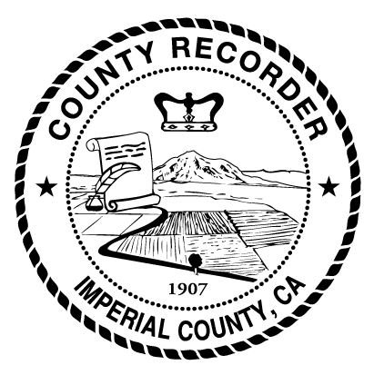 | RECORDER  TELEPHONE 760 482-4272  FAX: 760 482-4271  CLERK  TELEPHONE: 760 482-4427  ELECTIONS  TELEPHONE: 760 482-4226  FAX: 760 337-4182  www.imperialcounty.net
PAGINA 1
SOLICITUD PARA COPIA DE
CERTIFICADO DE MATRIMONIO – COSTO $14.00
(Conforme al Código de Salud Y Seguridad del Estado de California, Secciones 103525 & 103526)
Para obtener una copia de un certificado de matrimonio usted debe ser una persona autorizada bajo las leyes del Estado de California conforme a la lista indicada abajo. Por favor indique con una marca, bajo qué categoría usted está solicitando una copia. – Las personas no autorizadas bajo la ley para recibir una copia certificada se les otorgara una copia “Informativa Certificada” – No apta para establecer identidad.

INSTRUCIONES:

Solicitudes en Persona: Favor de indicar el tipo de certificado que está solicitando, complete la solicitud y no firme la petición bajo pena de perjurio hasta hacerlo frente al personal del Registro Civil. Si solicita una copia INFORMATIVA del acta, no se requiere firmar bajo Pena de Perjurio.
Solicitudes por Correo: Indique el tipo de certificado que está solicitando, complete la solicitud y firme la petición bajo Pena de Perjurio. Su firma e identidad deben ser reconocidas frente a un Notario Público de los Estados Unidos. (Puede consultar las Páginas Amarillas para localizar a un(a) Notario Público cerca de su localidad)

Use una solicitud por cada certificado que usted esté solicitando. Proporcione cuanta información le sea posible para ayudarnos a localizar el acta que usted está solicitando. Indique la información del PRIMER Y SEGUNDO CONTRAYENTE como aparecen en el Certificado de Matrimonio. Si la información en su solicitud no es correcta o está incompleta nos dificultará localizar el documento.

Indique el número de certificado que usted está solicitando, incluya un cheque o Money Order por la cantidad de $14.00 por cada copia certificada que esté solicitando y hágalo pagadero a IMPERIAL COUNTY CLERK RECORDER. Envíe por correo su solicitud a la dirección indicada al final de este documento. Nota: La ley del Estado de California nos autoriza a retener la cuota pagada si el certificado no es localizado y en su lugar se le otorgará un “Certificado de Record Inexistente”

DECLARACIÓN BAJO PENA DE PERJURIO

La persona autorizada a solicitar una acta de matrimonio certificada debe de firmar esta solicitud declarando Bajo Pena de Perjurio, que el/ella es la persona autorizada bajo la ley del Estado de California para recibir el documento aquí solicitado e identificar la relación con los registrantes mencionados en el documento – La relación debe de ser una de las categorías indicadas abajo.

Si la persona autorizada para solicitar el certificado de matrimonio lo hace por correo, la DECLARACION BAJO PENA DE PERJURIO debe ser sellada y firmada por un Notario Público. Los miembros de una agencia de gobierno local o estatal o algún representante de la ley no requieren que su petición sea notariada al solicitar una copia del documento

1. SELECIONE EL TIPO DE DOCUMENTO QUE ESTA SOLICITANDO:
 | COPIA CERTIFICADA |  | COPIA INFORMATIVA CERTFICADA |  |  |  |  | CERTIFICADO DE RECORD INEXISTENTE
Para un “Certificado de Inexistencia” indique el tiempo de búsqueda |  |  |  |  |  | De (Fecha) |  |  |  |  |  |  | A (Fecha)
2. INDIQUE TIPO DE ENTREGA DEL DOCUMENTO |  |  |  |  | POR CORREO |  |  |  |  |  | EN PERSONA

INFORMACION DEL SOLICITANTE (LETRA DE MOLDE O MAQUINA)
Nombre del Solicitante |  | Fecha Actual | Teléfono, Area y Número  ( )
Dirección – Numero y Nombre de Calle | Ciudad |  | Estado | Código Postal
Dirección de Correspondencia (si diferente a la indicada arriba) | Ciudad |  | Estado | Código Postal

Soy el contrayente, padre, madre, o guardián legal del registrado. Hijo(a), abuelo(a), nieto(a), hermano(a), esposo(a), o compañero domestico del contrayente
Soy una persona autorizada por una orden de la corte para recibir una acta certificada, un abogado autorizado o una agencia de adopción autorizada a recibir el acta bajo el Código de Familia, Secciones 3140 o 7603
Soy un agente representante de la ley, un representante de una agencia gubernamental o agente oficial desempeñando su trabajo
Soy un abogado representando al registrado o los bienes del registrado, o una persona autorizada bajo la ley o designada por orden de la ley a actuar en los bienes por parte del registrado.
Soy el director de una funeraria ordenando copias de un certificado de defunción por parte de una persona(s) autorizada indicada arriba.
No soy una persona autorizada y estoy solicitando una COPIA INFORMATIVA CERTIFICADA (No se requiere juramento bajo perjurio.)

PAGINA 2
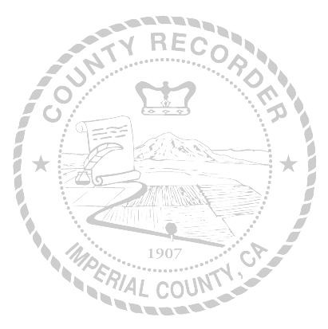
FAVOR INDICAR LA INFORMACION COMO APARECE EN EL CERTIFICADO DE MATRIMONIO

NOMBRES COMO APARACEN EN EL CERTIFICADO (LETRA DE MOLDE O MAQUINA)
Nombre de la Primera Persona en el certificado | Segundo Nombre | Apellido(s) (como aparece en el certificado)
Nombre de la Segunda Persona en el certificado | Segundo Nombre | Apellido(s) (como aparece en el certificado)
Fecha de Matrimonio (Mes/Día/Año) | Condado donde se otorgó la licencia | Condado donde se efectuó el Matrimonio

Solicitantes en Persona - Favor de no firmar hasta que lo haga frente al Personal de Registro Civil

JURAMENTO BAJO PENA DE PERJURIO

Yo ___________________________________________Declaro bajo Pena de Perjurio bajo las leyes del Estado de California, que
(Nombre del Solicitante)
soy la persona autorizada en la definición del Código de Salud y Seguridad, Sección 103526(c)(1) del Estado de California y que califico para recibir una copia certificada de la acta de matrimonio solicitada.

Ejecutado este _______ día del _____________, 20________en __________________________, Estado de ______________________
(Día) (Mes) (Año) (Ciudad) (Nombre del Estado)
Firma del Solicitante

FOR OFFICIAL USE ONLY
Book | Page | Amendment | # of Copies Req. | Certificate # |  | Date Copy Issued
TYPE ISSUED  ⁯Certified ⁯ Informational |  | ORDER MADE BY  ⁯ In Person ⁯ By Mail | ID # |  | Type of ID Presented |  | Initials of Clerk issuing Cert.
NOTARIZED STATEMENT

Note: If the application is being submitted by mail or fax, your signature on the Sworn Statement must be acknowledged by a Notary Public. (To locate a Notary Public, see your local yellow pages or call your banking institution.)

CERTIFICATE OF ACKNOWLEDGMENT
State of ____________________)
) ss
County of ___________________)

On ________________, before me, _______________________________________________________________, personally
(Insert your name and title)

appeared __________________________________________________________________________, who proved to me on the

basis of satisfactory evidence to be the person(s) whose name is/are subscribed to the within instrument and acknowledged to me

that he/she/they executed the same in his/her/their authorized capacity (ies), and that by his/her/their signature(s) on the instrument

the person(s), or the entity upon behalf of which the person(s) acted, executed the instrument.

I certify under PENALTY OF PERJURY under the laws of the State of California that the foregoing paragraph is true and correct.
WITNESS my hand and official seal.
(NOTARY SEAL)

_______________________________________________________
NOTARY SIGNATURE

ENVIAR SOLICITUD POR IMPERIAL COUNTY CLERK RECORDER
CORREO A: 940 W. MAIN STREET, SUITE 202
EL CENTRO, CALIFORNIA 92243

